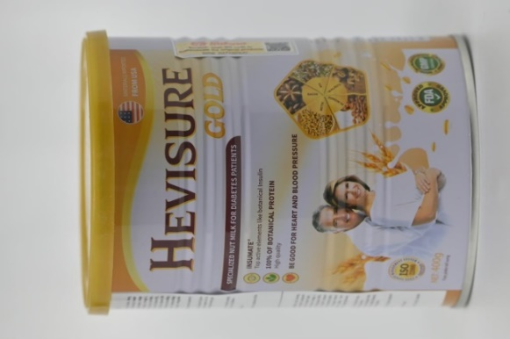
ระวัง!! ผลิตภัณฑ์ HEVISURE Gold ไม่ขออนุญาตผลิตภัณฑ์จาก อย. และโฆษณาเกินจริง

เภสัชกรวีระชัย นลวชัย รองเลขาธิการคณะกรรมการอาหารและยา เปิดเผยผลการตรวจสอบเฝ้าระวังการโฆษณาทางสื่อออนไลน์ พบการโฆษณาผลิตภัณฑ์ HEVISURE Gold ขายทางออนไลน์ ระบุสรรพคุณ “...ช่วยให้น้ำตาลในเลือดคงที่โดยไม่ต้องพึ่งอินซูลิน...ควบคุมอัตราการเต้นของหัวใจ...ป้องกันภาวะแทรกซ้อนที่เป็นอันตราย...ปกป้องหลอดเลือดให้แข็งแรง...”
สำนักงานคณะกรรมการอาหารและยา (อย.) ได้ตรวจสอบข้อเท็จจริง พบว่า ผลิตภัณฑ์ดังกล่าวไม่ได้รับอนุญาตจาก อย. และโฆษณาคุณประโยชน์ คุณภาพ หรือสรรพคุณของผลิตภัณฑ์อาหารอันเป็นเท็จหรือหลอกลวงให้เกิดความหลงเชื่อโดยไม่สมควร ซึ่งขณะนี้ อยู่ระหว่างดำเนินคดีกับกลุ่มผู้กระทำผิดชาวเวียดนาม พร้อมทั้งเฝ้าระวังการจำหน่ายผลิตภัณฑ์ในท้องตลาด หากพบการกระทำผิดเพิ่มเติมจะดำเนินการตามกฎหมายต่อไป
ข้อแนะนำ
ขอแนะนำผู้บริโภคว่า ก่อนเลือกซื้อผลิตภัณฑ์สุขภาพควรให้ความสำคัญกับการตรวจสอบข้อมูลการอนุญาตผลิตภัณฑ์ ซึ่งสามารถตรวจสอบได้ที่ www.fda.moph.go.th หรือผ่าน Line@FDAThai, Facebook : FDAThai และควรพิจารณาเนื้อหาการโฆษณาของผลิตภัณฑ์ อย่าหลงเชื่อโฆษณาที่โอ้อวดสรรพคุณเกินจริง ทั้งนี้ ผู้บริโภคสามารถตรวจสอบการได้รับอนุญาตโฆษณาผลิตภัณฑ์อาหาร ยา เครื่องมือแพทย์ และผลิตภัณฑ์สมุนไพร ผ่านทางหน้าเว็บไซต์ อย. หมวดบริการประชาชน หัวข้อสืบค้นใบอนุญาตโฆษณา กรณีมีปัญหาสุขภาพควรปรึกษาแพทย์เพื่อรับการรักษาที่ถูกวิธี ทั้งนี้ หากมีข้อสงสัยเรื่องความปลอดภัยของผลิตภัณฑ์สุขภาพ สามารถสอบถาม หรือแจ้งร้องเรียนได้ที่สายด่วน อย. 1556 หรือผ่าน Line@FDAThai, Facebook : FDAThai หรือ E-mail : 1556@fda.moph.go.th ตู้ ปณ. 1556 ปณฝ. กระทรวงสาธารณสุข จ.นนทบุรี 11004 หรือสำนักงานสาธารณสุขจังหวัดทั่วประเทศ
----------------------------------------------------------
วันที่เผยแพร่ข่าว 6 เมษายน 2567 ข่าวแจก 127 / ปีงบประมาณ พ.ศ. 2567

